|  |  |  |  |  |
| --- | --- | --- | --- | --- |
| dsi_logo_son | DSİ Laboratuvarları | | | |
| T 0 16 00 03  Kalite Kontrol Kartları Düzenleme Talimatı  Revizyon Tarihi : 20.08.2021  Revizyon No : 01 | | | | |
| **Hazırlayan** | | **İmza** | **Onaylayan** | **İmza** |
| Nermi ARSLAN | |  | Dr. Vehbi ÖZAYDIN |  |

# 1. AMAÇ ve KAPSAM

Bu doküman, TS EN ISO/IEC 17025 standardının Madde 7.7 Sonuçların geçerliliğinin güvence altına alınması şartlarını sağlamak amacıyla elde edilen verilerin gösterilmesinde kullanılan kontrol grafiklerinin kullanımını kapsar. Bu dokümanın amacı; geçerli kılınmış/doğrulanmış bir metot ile elde edilen sonuçların geçerliliğinin kontrol altında tutulmasını sağlamak amacıyla gerçekleştirilen kalite kontrol faaliyetleri sonucunda elde edilen verileri kayıt altına almakta ve verilerdeki eğilimleri tespit etmekte kullanılan kontrol grafiklerinin prensiplerini, farklı tiplerini, bunların ne zaman-ne için kullanılabileceğini, oluşturulmasını ve sonuçlarının değerlendirilmesini açıklamak ve kontrol grafikleri ile çalışma esaslarını belirlemektir.

# 2. SORUMLULUK

DSİ Laboratuvar personeli bu talimatın gerektiği biçimde uygulanmasından sorumludur.

# 3. TERİMLER VE TANIMLAR

**Kontrol Grafiği**

Valide edilmiş metotlarla gerçekleştirilen analizlerin performansını sürekli izlemek ve değerlendirmek için kullanılan, kontrol numunelerinin değerlerinin zamana karşı kaydını (zaman içerisinde gösterdikleri değişimleri) gösteren ve analiz süresince ortaya çıkabilecek sorunların önceden tahmin edilerek önlemlerin alınmasını sağlayan Kalite kontrolde temel araç. Kontrol değerlerinin girildiği ve kontrol sınırları ile karşılaştırıldığı bir grafik. Grafik üzerinde kontrol numunesinin ortalama (veya referans) değer veya aralık değerini temsil eden merkez çizgi ve buna paralel alt ve/veya üst kontrol limitleri (uyarı ve eylem limitleri) yer almaktadır.

**Kontrol sınırları**

Kontrol grafiğindeki sınırlar. İki kontrol sınırı vardır: Uyarı sınırları ve eylem sınırları

**Kontrol numunesi**

Kontrol grafiği oluşturmak için analiz sonuçlarının kullanıldığı numune malzemesi. Örneğin, Sertifikalı referans malzeme, standart çözeltisi, test numunesi, boş numuneler.

**Kontrol değeri**

Kalite kontrolde kontrol numunesinden elde edilen ve kontrol grafiğine girilen test sonucu. Örneğin, tek bir değer, ortalama değer veya bir aralık değeri olabilir.

**Sertifikalı Referans Malzeme (SRM)**

Bir yada birkaç özellik değeri bir prosedürle sertifikalandırılmış, özellik değerlerinin belirtildiği birimin tam izlenebilirliğini ortaya koyan bir sertifikası olan ve sertifikalı her değerin belirtilmiş bir güvenirlik seviyesinde bir belirsizlikle verildiği referans maddelerdir.

**Referans Malzeme (RM)**

Bir yada birkaç özellik değerleri yeterince homojen olan ve bir cihazın kalibrasyonu, bir ölçme metodunun değerlendirilmesi veya bir malzemeye değerler atfedilmesinde kullanılması için yeterince iyi tanımlanmış edilen malzeme veya maddelerdir. Standart çözeltiler firmalardan temin edilebileceği gibi laboratuvarda da (in-house) hazırlanabilir (örneğin: EC, pH tampon çözeltileri, iyon kromotografi için hazırlatılan anyon ve katyon çözeltileri vb).

**Atanmış Değer**

Değeri bilinmeyen örneğin uygun istatistiksel prosedürlere göre belirlenen değeri (özellikle laboratuvarlar arası yeterlilik ve karşılaştırma testleri sonucu belirlenen değer vb)

# 4. UYGULAMA

**4.1. Kontrol Grafikleri**

Geçerli kılma/doğrulama çalışması yapılarak rutin kullanıma alınan bir metot ile elde edilen sonuçların geçerliliğini güvence altına almak için laboratuvarda kalite kontrol (P7.7 Sonuçların Geçerliliğinin Güvence Altına Alınması) çalışmaları gerçekleştirilir. Bu kalite kontrol çalışmalarından biri, seçilen bir kalite kontrol numunesinin belirlenen zaman aralıklarında, rutin numunelerle birlikte aynı şekilde analizlenerek sonuçlarının izlenmesidir. Bu izlemeden elde edilen verilerin kayıt altına alınmasında, sonuçların değişiminin takip edilmesinde güçlü ve basit bir araç olan kontrol grafikleri kullanılır. Kontrol grafikleri, önceden belirlenmiş kriterlerin dışında çıkan sonuçların değerlendirilmesi ile analiz sırasında ve/veya sonuçlarında ortaya çıkabilecek sorunların zamanında tespit edilmesini ve çözülmesini sağlar böylece hatalı sonuçların raporlanmasını engeller. Kısaca kontrol grafikleri, bir metodu kullanım sürecinde geçerliliğini izlerken sorunları bulmak ve düzeltmek için kolaylık sağlar.

Kontrol numuneleri, standart çözeltiler, gerçek test numuneleri, boş (blank, kör) numuneler, kurum içi kontrol malzemeleri ve sertifikalı referans malzemeler olabilir.

Kalite kontrolü için kullanılan en önemli kontrol grafikleri:

* Ortalama, X-grafikleri
* Aralık, R ya da %r grafikleri

**X-grafikleri** : Kontrol değerlerinin, gerçek veya beklenen bir değer etrafında dağılımına dayanan grafiklerdir. X-grafikleri tek bir analiz sonucuna veya çoklu analizlerin ortalamasına bakılarak, kontrol değerlerindeki sistematik ve rastgele etkilerin kombinasyonunu izlemek için kullanılabilir. X-grafiğinde merkez hat, buna paralel üst-alt uyarı sınırları ve üst-alt eylem sınırları bulunur (Şekil 1- Üst grafik).

**R,%r-grafikleri** : Aralık grafikleri genellikle tekrarlanabilirliği izlemek için kullanılır. Aralık, aynı numunenin iki veya daha fazla ayrı analizi için en büyük ve en küçük tek sonuç arasındaki fark olarak tanımlanır. Analitik laboratuvarlarda pratik uygulamalar için R grafiğine, en basit biçiminde her analiz serisinde analiz edilecek numunelerin iki tekrarlı olarak tespitinde karşılaşılır.

Aralık grafiklerinde kullanılabilecek en iyi numuneler, gerçek numuneler arasından seçilen deney numuneleridir. Bununla birlikte, konsantrasyonlar değişebilir, çünkü numuneler her çalışmada farklı olacaktır. Aralık, normalde numune konsantrasyonuyla orantılıdır, bu sebeple kontrol değerinin göreceli aralık (%r) olduğu bir kontrol grafiği kullanmak daha uygun olacaktır (DSİ Laboratuvarlarında tercihan %R kullanılır). Bir aralık grafiğinde (R, %r), merkez hat ve yalnızca üst sınırlar, üst uyarı sınırı ve üst eylem sınırı, bulunur (Şekil 1- Alt grafik).

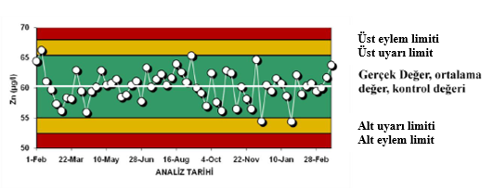

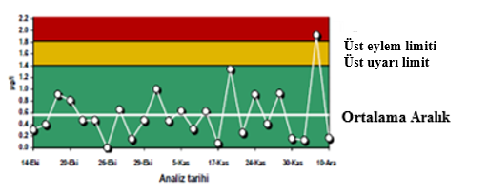

Şekil 1. X-kart Kontrol grafiği (üst grafik) ve R-kart Kontrol grafiği (alt grafik) ve limitleri

**4.2. Kontrol Numuneleri**

Kalite kontrolünde kullanılabilecek kontrol numuneleri, tüm ölçüm prosedürüne uymalıdır. Kontrol numunelerinde aranan özellikler:

* Test numunelerine (gerçek numunelere) benzer olmalı (benzer matris)
* Zaman içinde kararlı olmalı
* Homojenlik
* Uzun süre kullanım için yeterli miktar
* Önemli limitlere yakın konsantrasyon tercih edilmeli

Aranan bu özellikler tüm teknik alanlar için nadir olarak sağlanabilir. Bu nedenle farklı numune türleri kontrol numunesi olarak kullanılabilir. Kalite kontrolünde kullanılabilecek en yaygın kontrol numuneleri aşağıda verilmiştir. Teknik alana göre bunlardan uygun olan, kontrol numunesi olarak seçilebilir. Ayrıca çalışma alanına göre birden fazla kontrol numunesi de seçilebilir.

* + Sertifikalı Referans Malzeme – matriks SRM
  + Referans malzeme, standart malzeme (çözelti) veya laboratuvar-içi (laboratuvarda hazırlanmış) malzeme
  + Boş (blank, kör) numune
  + Gerçek test numunesi

**4.3. Kontrol Sınırlarının Oluşturulması**

X-grafikleri ve R-grafikleri için önce merkez hattın ve kontrol sınırlarının belirlenmesi gerekir. Kontrol sınırları, gereksinime ve kullanılan analitik metodun performansına göre belirlenebilir. Kullanılan en yaygın yöntem, metodun performansına göre sınırları belirlemektir. Bu şekilde belirlenen sınırlar, istatistiksel kontrol sınırları olarak adlandırılır. Diğer alternatif, analitik gerekliliklere veya sonuçların amaçlanan kullanımına göre sınırları belirlemektir. İhtiyaca göre laboratuvar içi tekrar üretilebilirlik tahmin edilir ve daha sonra kontrol sınırları belirlenir. Bu da hedef kontrol sınırları adını alır. Çoğu durumda spesifik ihtiyaçları toplamak veya belirlemek zor olabilir, dolayısıyla istatistiksel kontrol sınırlarının kullanılması tercih edilir.

**4.3.1. X-Grafiğinde Merkez Hat ve İstatistiksel Kontrol Sınırlarının Oluşturulması**

**Başlangıç sınırlarını ayarlama :** Yeni bir metodun kalite kontrolüne başlarken, kontrol sınırlarının tahmini için kalite kontrol numunesine ait farklı günlerde elde edilmiş yaklaşık 25 sonuca ihtiyaç duyulur. Bu ilk sınırlar için, metot validasyonundan elde edilen sonuçlar kullanılabilir. Kontrol sınırları, bu sonuçların standart sapmasından hesaplanır. Daha sonra, uzun bir izleme sürecinden (1 yıl gibi) elde edilen kalite kontrol sonuçlarını kullanarak kontrol sınırları ve merkez hat değerleri sabitlenebilir.

**Güvenilir sabit sınırları ayarlama:** Kararlı ve güvenilir kontrol sınırlarını hesaplamak için düzenli kalite kontrol örneklerinden uzun bir periyot içinde, örneğin bir yıl, alınmış 60’dan fazla sonuca ihtiyaç duyulur.

Bu sonuçlara gore;

➢ **Alt ve Üst Uyarı Sınırı** = ± 2 s

➢ **Alt ve Üst Eylem Sınırı** = ± 3 s’dir.

Eğer kontrol numunesi sertifikalı referans malzeme ise, sertifikada belirtilen sigma değeri (σ) (farklı laboratuvarların ölçüm sonuçlarından hesaplanmış), kontrol grafiğinde kontrol sınırlarının belirlemesi için standart sapma değeri olarak (s=σ) kullanılabilir. Diğer taraftan sertifika değeri yerine, yukarıda belirtildiği gibi sertifikalı referans malzemenin bir seri analiz sonucundan da kontrol sınırları hesaplanabilir. Bu durumda, laboratuvar içi sonuçlardan elde edilen standart sapma değeri, sertifikada belirtilen σ değerinden çok farklı olmamalıdır (istatiksel olarak farkın önemli olmadığı gösterilmeli yada en fazla %15 fazlalık kabul edilmeli).

**Not:** Analiz metodu, kontrol sınırı olarak kullanılmak üzere bir değer (aralık) veriyorsa, kontrol sınırları belirlenirken hedef kontrol sınırı olarak bu değer kullanılır (örneğin pH deneyi).

**Ortalama Merkez Çizgi (Ana Hat)**

Yukarıda bahsedilen kontrol sınırlarının hesaplanması için ölçülen kontrol örneklerinin değerlerinden ortalama bir değer hesaplanır. Bu ortalama değer merkez çizgi olarak set edilir.

**Referans Merkez Çizgi (Ana Hat)**

Kontrol numunesi sertifikalı referans bir materyal olabilir. Bu durumda merkez çizgi olarak nominal değer kullanılabilir.

**Not:** Firmalardan temin edilen sadece üreticiye ait belirsizlik değerini içeren bilgilendirme sertifikalı standart çözeltiler, homojenitesi, kararlılığı, laboratuvarlar arası ölçüm sonuçları ile atanmış konsantrasyon değeri belirlenmiş ve garanti altına alınmış sertifikalı referans malzemeler ile karıştırılmamalıdır.

**4.3.2. R- veya %r- Grafiğinde Merkez Hat ve İstatistiksel Kontrol Sınırlarının Oluşturulması**

Aralık grafiği için yalnızca üst sınırlar vardır ve her zaman pozitiftir. İstatistiksel kontrol sınırları ölçülen ortalama aralıktan hesaplanır. Kontrol sınırlarının hesaplanmasında kullanılan faktörler aşağıdaki tabloda verilmiştir. Uzun bir zaman periyodunda, tekrarlı analizlerden elde edilen sonuçlardan ortalama aralık hesaplanır. Daha sonra, tekrar sayısına göre uygun faktör kullanılarak standart sapma ve bu standart sapma ile tablodaki faktörlere göre kontrol sınırları hesaplanır.

Yeni bir metodun R-kart ile kalite kontrolüne başlarken, başlangıç kontrol sınırlarının tahmini için X-kart da olduğu gibi yaklaşık 25 sonuca ihtiyaç duyulurken, kararlı ve güvenilir kontrol sınırları için uzun bir periyot içinde, örneğin bir yıl, elde edilmiş sonuçlar kullanılır.

Tablo R-grafiklerinini oluşturulmasında merkez hat kontrol sınırlarının hesaplanması için faktörler

|  |  |  |  |  |  |
| --- | --- | --- | --- | --- | --- |
| **Tekrar sayısı** | **Faktör** | **Standart Sapma**  **s** | **Merkez Hat** | **Uyarı Sınırı** | **Eylem Sınırı** |
| 2  3  4  5 | 1,128  1,693  2,059  2,326 | Ortalama aralık/1,128  Ortalama aralık/1,693  Ortalama aralık/2,059  Ortalama aralık/2,326 | 1,128\*s  1,693\*s  2,059\*s  2,326\*s | 2,833\*s  3,470\*s  3,818\*s  4,054\*s | 3,686\*s  4,358\*s  4,698\*s  4,918\*s |

**4.4. Kontrol Grafiklerinin Kullanılması**

Seçilen kalite kontrol grafiği ile sonuçların geçerliliğinin izlenmesi amacıyla yukarıda anlatıldığı gibi merkez çizgi, kontrol sınırları belirlenerek "Kalite Kontrol Grafikleri”(QC grafikleri-QC chart) oluşturulur. Kalite kontrol numunesinin analiz sıklığına ;

* analiz yöntemi,
* yöntemin zorluğu,
* analizin yapılma sıklığı,
* numunelerin yoğunluğu,
* sonuçların hassasiyeti,

dikkate alınarak karar verilir ve analize ait Metot Validasyonu/Belirsizlik Talimatında (veya farklı bir dokümanda önemli olan kontrol sıklığının tanımlanması) belirtilir. Her metot için belirlenen zaman periyotlarında, ilgili analiz için yetkilendirilmiş personel tarafından elde edilen sonuçlar, oluşturulan grafiğe (X-Grafiği için: *F 0 16 00 86 X Kontrol Grafiği* veya F 016 00 68 Standart Sapma Kontrol Grafiği, %R-Grafiği için: F 0 16 00 84 nolu %R Kontrol Grafiği kullanılır) işlenir.

**4.5. Kontrol Grafiklerinin Değerlendirilmesi**

**4.5.1.Kalite Kontrol Verilerinin Günlük Değerlendirilmesi**

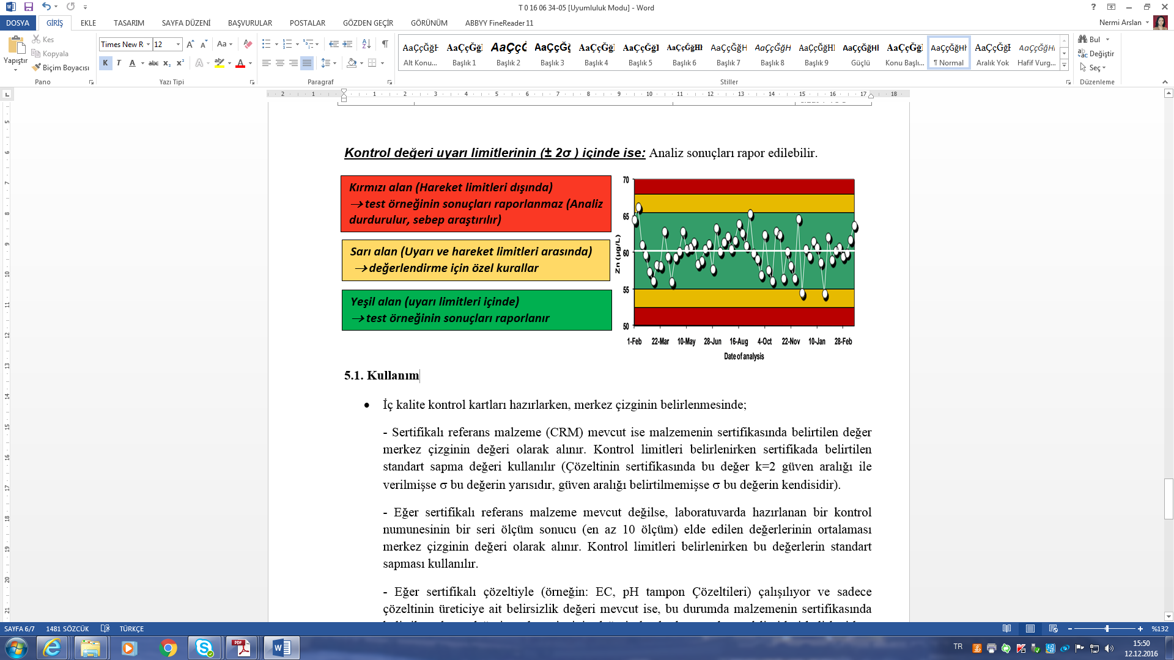

Kontrol verilerinin yorumlanabilmesi için kontrol verileri ile ilgili tüm bilgiler kayıt altına alınmalıdır. Örneğin yeni bir stok yada kontrol çözeltisi hazırlandığında, ölçüm cihazının parçalarında değişim yapıldığında, cihaz ile ilgili bir problemle karşılaşıldığında, analiz sırasında olağan dışı bir çevre koşulu ile karşılaşıldığında vb. tüm bu durumlar kayıt altına alınmalıdır. Bu durumlar düzgün bir şekilde kayıt altına alınırsa ileriki zamanlarda, kontrol değerinin kontrol limitlerinin dışına çıkması durumunda problemi bulmada ve çözmede yardımcı olacaktır.

**1.Metodun kontrol altında olduğu durumlar:**

➢Kontrol değeri uyarı limitleri içinde ise (örnek Şekil 2)

➢Kontrol değeri uyarı ve eylem limitleri arasında ve önceki iki değer uyarı limitleri içinde ise (yani son üç kontrol değerinden bir tanesi uyarı ve eylem limitlerinin arasında ise) (örnek Şekil 3)

analiz sonuçları raporlanır**.**

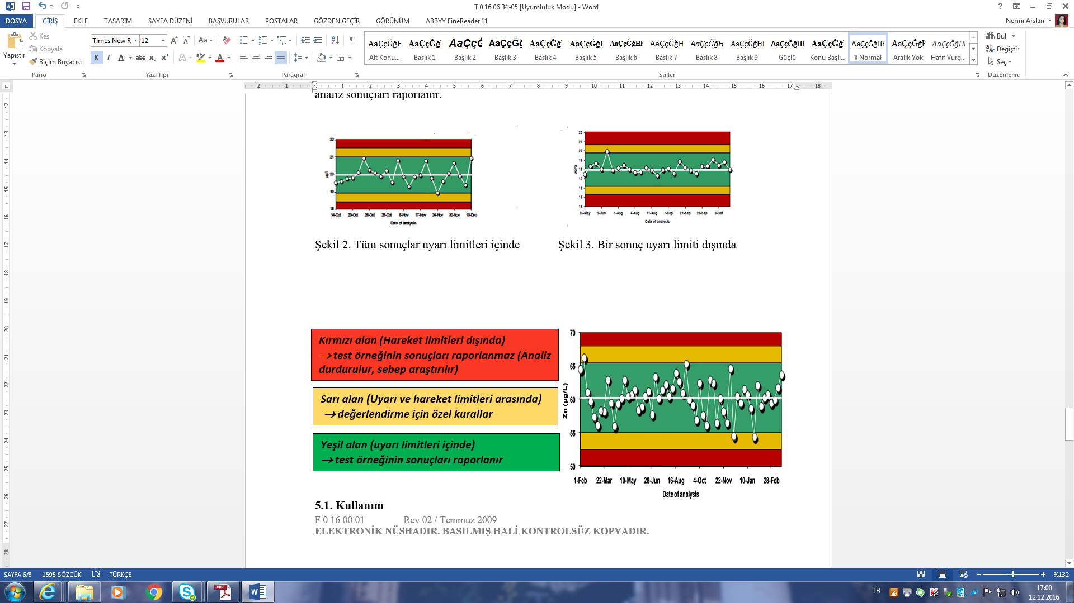

**2.Metodun limitler açısından kontrol altında olduğu ancak istatiksel olarak kontrol dışı kabul edilebildiği durumlar:**

Yukarıda belirtildiği gibi tüm kontrol değerleri uyarı limitleri içerisinde ise (son üç değerden sadece bir tanesi uyarı ve eylem limitleri arasında) yöntem kontrol altındadır ancak istatistiki olarak kontrol dışı kabul edilebilir.

➢ Birbirini izleyen 7 kontrol değeri artan veya azalan bir eğilim gösteriyorsa (örnek Şekil 5)

➢ Ardışık 11 kontrol değerinin 10 tanesi ana hattın aynı tarafında ise (örnek Şekil 4)

bu durumlarda analizlere devam edilir, analitik sonuçlar rapor edilebilir, ancak bir problem gelişiyor olabileceği göz ardı edilmemelidir. Gelecekte ortaya çıkabilecek ciddi sorunlardan kaçınmak için önemli eğilimler mümkün olduğunca erken keşfedilmelidir. Bu amaçla ilgili analiz için yetkilendirilmiş personel tarafından Düzeltici ve Önleyici Faaliyet (DÖF) başlatılıp kök-sebep analizi yapılarak problemin kaynağı tespit edilir, düzeltici faaliyet uygulanır.

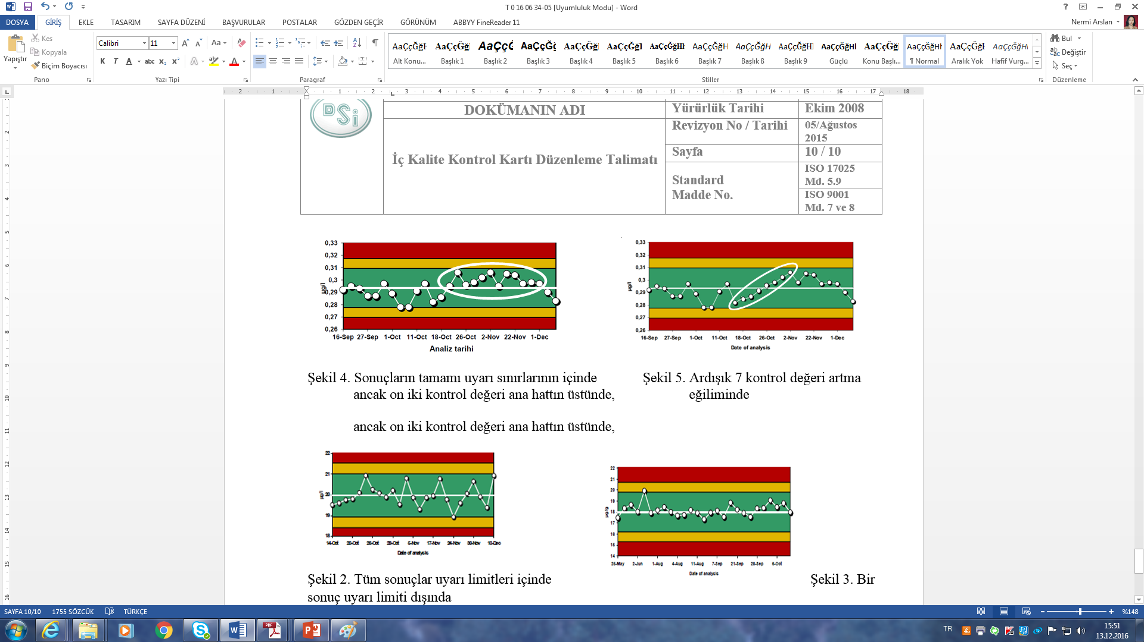

**3.Metodun kontrol dışında olduğu durumlar:**

➢Kontrol değeri eylem limitlerinin dışında ise (örnek Şekil 7)

➢Son üç Kontrol değerinden iki tanesi uyarı ve eylem limitleri arasında ise (örnek Şekil 6)

Bu durumlarda, önce kontrol örneği tekrar analizlenir (en az iki kez). Eğer yeni kontrol değerleri uyarı limitleri içinde ise analizlere devam edilebilir. Aksi durumda (yani yeni değerler hala uyarı limitlerinin dışında ise) analizler durdurulur ve sonuçlar rapor edilmez. Hatanın kaynağını bulmak ve düzeltmek için yetkilendirilmiş personel tarafından ilgili prosedüre göre Düzeltici ve Önleyici Faaliyet (DÖF) başlatılır. Analizde kullanılan reaktifler, metot kalibrasyonu, cihaz temizliği, ortam şartları vb. en muhtemel hata kaynaklarıdır. Kök-sebep analizi yapılarak muhtemel sebepler araştırılır. Hata kaynağı ve çözümü dokümante edilmelidir. Uygunsuzluğun kaynağı tespit edilip giderildikten sonra, son kabul edilebilir kontrol numunesinden sonraki analizler mümkünse tekrar edilmelidir. Eğer tekrar edilen kontrol değerleri hala kontrol dışında ise normal numune analiz sonuçları rapor edilmemelidir. Eğer numuneler yeniden analiz edilecek durumda değil ise (örneğin stabilite bozulmuş ise) ve müşteri acilen laboratuvardan bir sonuç talep ediyorsa; sonuçlar dikkatli bir şekilde değerlendirilerek ve güvenirliğin azaldığı ile ilgili açık bir not düşülerek rapor verilebilir. Analiz sonuçları, uyarı limitleri içinde ise rapor edilir.

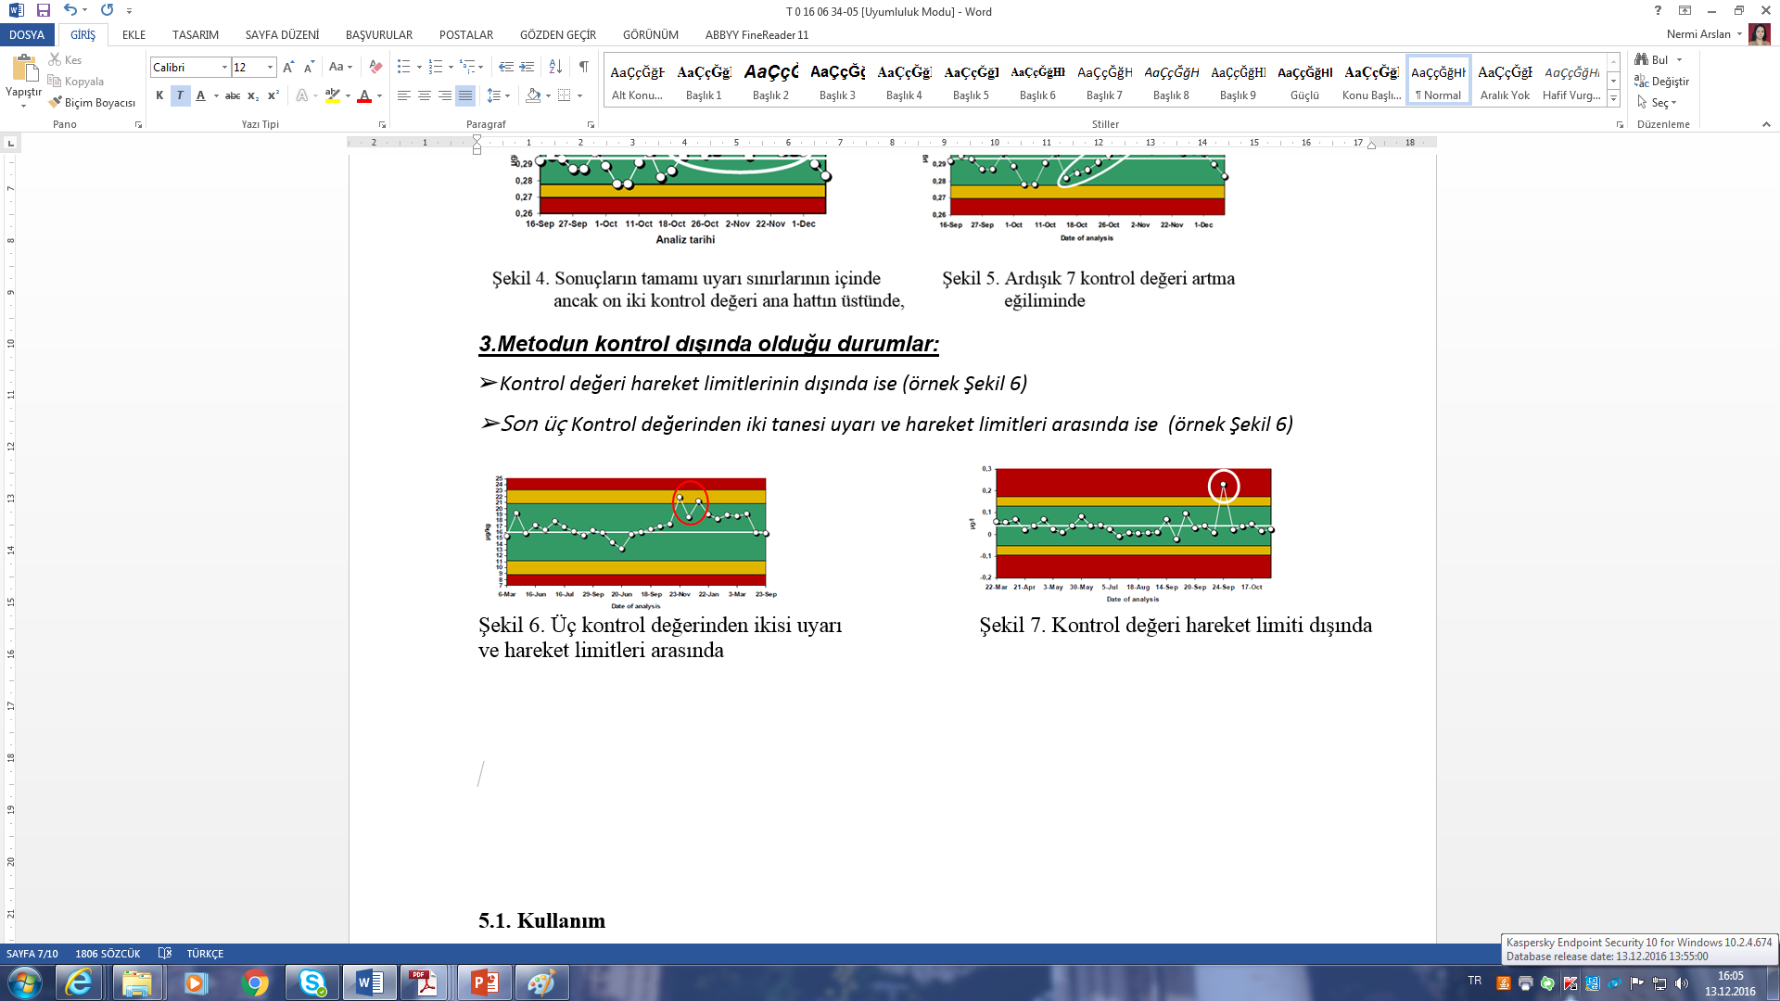

**4.5.2. Kalite Kontrol Verilerinin Uzun Vadede Değerlendirilmesi**

Başarılı bir kontrol kartı kullanımı için kontrol limitleri ve merkez hattın uzun bir zaman boyunca kararlı kalması çok önemlidir. Merkez hat ve kontrol limitleri sık sık değiştirilmemelidir. Bununla birlikte laboratuvarda hali hazırda devam eden kalite ölçütlerinin değişip değişmediğini, kalite kontrol grafiğinin optimum şartlarda çalışıp çalışmadığını kontrol etmek amacıyla kontrol grafiği verileri (merkez hat ve kontrol limitleri) yılda bir kez gözden geçirilip değerlendirilmelidir.

Değerlendirme yaklaşık son 60 veriyi içermelidir. Bunlardan bir kısmı bir önceki gözden geçirilmiş veriyi de içerebilir ama en azından 20 veriniz yeni olması gerekir. Laboratuvarda daha az sıklıkta yapılan analizler için; örneğin ayda bir kez yapılan analizler için bu değerlendirme 20 kontrol verisi elde edildikten sonra yapılmalıdır. Değerlendirme yaparken kontrol kartınızdaki merkez hattan 4s ve üzerinde olan değerler değerlendirme dışı tutulmalıdır.

Kontrol kartı verilerinin (merkez hat ve kontrol limitleri) değerlendirmeleri sonucunda eğer dağılımda ya da ortalama değerde bir değişiklik olduğu görülüyorsa, değişikliğin önemli olup olmadığını saptamak için istatistiksel test teknikleri (t testi veya F testi) kullanılabilir. Eğer dağılımdaki bir artış istatistiksel olarak önemli ise analitik kalite değişmiş demektir. Bu durumda yeni bir uyarı ve kontrol limiti hesaplanır. Kontrol kartı güncellenir.

Eğer kalite kontrol verileri gözden geçirildiğinde istatistiksel olarak kontrol limitlerinin değişimine ihtiyaç duyulmuyorsa ve ortalama değer değişmiyorsa analitik kalite değişmez. Bu durumda başka herhangi bir şey yapmaya gerek yoktur. Sadece gözden geçirilme ve yapılan yorum dokümante edilmelidir.

Karşılaşılan spesifik durumlarda çözüm önerisi için, talimatta belirtilen ilgili dokümanlara başvurulmalıdır.

Ö**rnek**

Malzeme laboratuvarında, sertifikalı referans ve referans malzeme olarak kullanılabilecek bir kontrol numunesi olmayan “karbon siyahı” deneyi için test numunelerini kullanarak R-grafiği oluşturma

Kontrol numuneleri olarak kullanılan laboratuvara gelen test numunelerinin değerleri farklı farklı olduğundan, %r-grafiği kullanmanın uygun olacağına karar verilmiştir (laboratuvara gelen test numunelerinin konsantrasyonu hemen hemen aynı seviyede olsa idi, R-grafiği kullanılabilirdi).

|  |  |  |  |
| --- | --- | --- | --- |
| Numune Tipi | Kontrol Grafiği | Kontrol Sınırları | Merkez Hat |
| Rutin numuneler | r%-grafiği | İstatistiksel | Ortalama bağıl aralık |

r% -grafiği aşağıdaki şekilde oluşturulmuştur:

* Herbir numune için yapılan paralel sonuçların r% (yüzde aralık) değerleri ((en yüksek değer - en düşük değer)/tekrarların ortalaması\*100) belirlenmiştir.
* Farklı numunelerden elde edilen r% değerlerinin ortalaması bulunarak, merkez hat (MH) olarak kullanılmıştır.
* Kontrol sınırlarının hesaplanmasında r% değerlerinin standart sapması (s=ortalama aralık/faktör, şeklinde hesaplanan) kullanılmıştır.

Sınırlar belirlendikten sonra karbon siyahı deneyi için kontrol grafiği oluşturulmuş ve belirli periyotlarda gerçek numunelerle elde edilen kontrol değerlerinin (%r) kontrol sınırları içindeki konumu değerlendirilmeye başlanmıştır.

**Grafik Sınırlarının Oluşturulmasında Kullanılan Veriler**

|  |  |  |  |  |  |  |
| --- | --- | --- | --- | --- | --- | --- |
|  | TARİH | %KARBON | | | Aralık,R | %R |
|  | 9.01.2018 | 2,16 | 2,17 | 2,17 | 0,01 | 0,328 |
|  | 2,27 | 2,24 | 2,25 | 0,03 | 1,462 |
|  | 2,25 | 2,28 | 2,24 | 0,04 | 1,746 |
|  | 2,14 | 2,15 | 2,13 | 0,01 | 0,562 |
|  | 2,22 | 2,20 | 2,22 | 0,02 | 1,037 |
|  | 2,08 | 2,07 | 2,16 | 0,09 | 4,042 |
|  | 2,17 | 2,18 | 2,16 | 0,03 | 1,255 |
|  | 6.02.2018 | 2,28 | 2,30 | 2,29 | 0,01 | 0,536 |
|  | 2,18 | 2,25 | 2,21 | 0,07 | 3,107 |
|  | 2,33 | 2,36 | 2,34 | 0,04 | 1,540 |
|  | 2,35 | 2,36 | 2,35 | 0,01 | 0,536 |
|  | 2,25 | 2,20 | 2,19 | 0,06 | 2,719 |
|  | 2,38 | 2,33 | 2,35 | 0,06 | 2,472 |
|  | 2,35 | 2,36 | 2,35 | 0,01 | 0,536 |
|  | 9.02.2018 | 2,22 | 2,26 | 2,25 | 0,05 | 2,034 |
|  | 2,30 | 2,29 | 2,30 | 0,02 | 0,664 |
|  | 2,27 | 2,26 | 2,26 | 0,01 | 0,428 |
|  | 2,24 | 2,27 | 2,26 | 0,03 | 1,190 |
|  | 2,15 | 2,16 | 2,12 | 0,04 | 1,929 |
|  | 2,10 | 2,13 | 2,30 | 0,20 | 9,072 |
|  | 2,31 | 2,27 | 2,30 | 0,04 | 1,656 |
|  | 2,37 | 2,32 | 2,29 | 0,08 | 3,317 |
|  | 2,14 | 2,15 | 2,13 | 0,01 | 0,562 |
|  | 2,22 | 2,20 | 2,22 | 0,02 | 1,037 |
|  | 2,27 | 2,22 | 2,26 | 0,05 | 2,121 |
|  | 2,19 | 2,20 | 2,23 | 0,04 | 2,023 |
|  | 2,27 | 2,27 | 2,30 | 0,03 | 1,410 |
|  | 2,25 | 2,28 | 2,24 | 0,04 | 1,746 |
|  |  | 2,54 | 2,55 | 2,57 | 0,03 | 1,175 |
|  | 5.03.2018 | 2,94 | 2,96 | 2,92 | 0,04 | 1,361 |
|  | **Merkez Hat** | | | | **Ort** | **1,787** |
|  | **Standart sapma,s** | | | | **Ort/1,693** | **1,055** |
|  | **Uyarı Sınırı** | | | | **s\*3,470** | **3,662** |
|  | **Eylem Sınırı** | | | | **s\*4,358** | **4,600** |

Ortalama % aralık = 1,787

Standart sapma, s = 1,787/1,693=1,055 (numuneler 3 tekrarlı çalışıldığından faktör=1,693)

Merkez Hat = 1,787

Uyarı Sınırı = 3,470\*s=3,470\*1,055=3,662

Eylem Sınırı = 4,358\*s=4,358\*1,055=4,600

Olarak hesaplanmış ve grafikte işaretlenmiştir. Sonrasında ilgili deney için belirlenen periyotlarda, herhangi bir deney numunesi 3 tekrarlı olarak çalışılıp, % aralığı hesaplanarak grafiğe kaydedilmeye ve sonuçların belirlenmiş kontrol sınırları içindeki konumu değerlendirilmeye başlanmıştır.

**Periyodik Çalışmalar Sonunda Grafiğe İşlenecek Veriler**

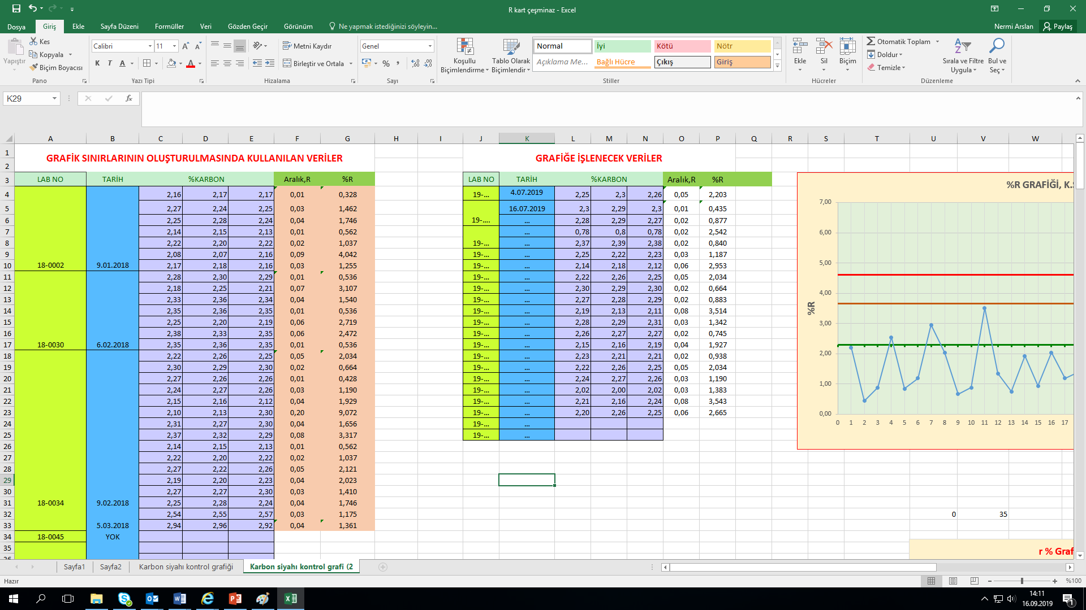

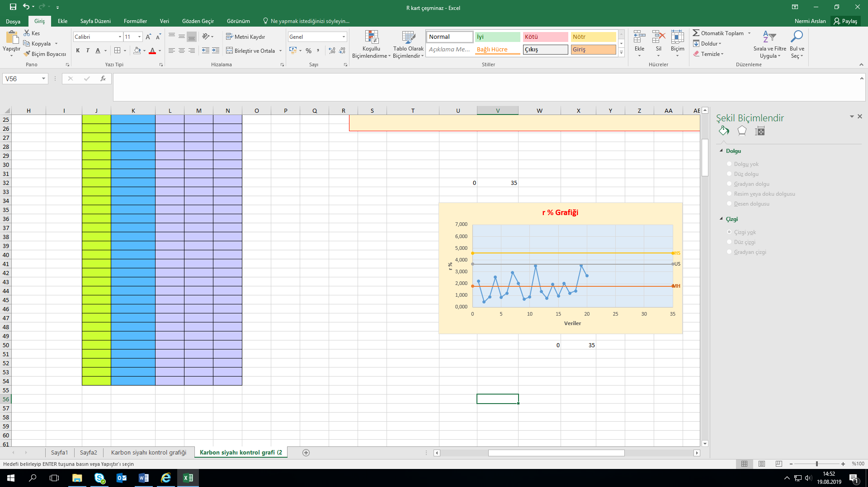

**5. İLGİLİ DOKÜMANLAR**

#### - F 0 16 00 68 Standard Sapma Kontrol Grafiği Formu

#### - F 0 16 00 84 %R Kontrol Grafiği

#### - *F 0 16 00 86 X Kontrol Grafiği*

#### - Nordtest Report TR569 Internal Quality Control Handbook for Chemical Laboratories

#### - ISO/TS 13530 Water Quality-Guidance on Analytical Quality Control for Chemical and Physicochemical Water Analysis. First edition 2009-03-15

#### - TS ISO 7870 Kontrol Grafikleri standart serisi

# 6. REVİZYON TARİHÇESİ

|  |  |  |  |
| --- | --- | --- | --- |
| **Sayfa No** | **Revizyon Tarihi** | **Revizyon No** | **Revizyon Nedeni** |
| Tümü | Eylül 2019 | 00 | İlk yayımlama |
| 7,13 | Ağustos 2021 | 01 | F 0 16 00 86 X Kontrol Grafiği Formunun eklenmesi |